Załącznik nr 2 do Zapytania ofertowego
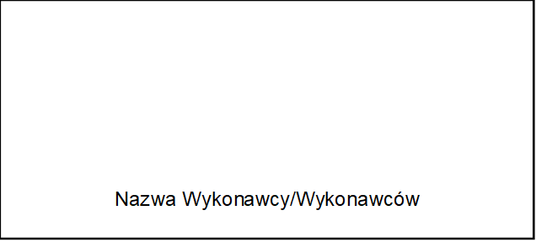

OŚWIADCZENIE
o spełnianiu warunków udziału w postępowaniu na

„Świadczenie usług publicznych w zakresie publicznego transportu zbiorowego na linii komunikacyjnej relacji Tłuszcz - Franciszków - Katy Miąski, dla której Powiat Wołomiński jest organizatorem publicznego transportu zbiorowego, w drodze bezpośredniego zawarcia umowy w oparciu o art. 22 ust. 1 pkt 4 ustawy z dnia 16 grudnia 2010 r. o publicznym transporcie zbiorowym (t.j. Dz.U. z 2021 r. poz. 1371 z późn.zm.)”

WYKONAWCA / WYKONAWCY wspólnie ubiegających się o zawarcie umowy*
1) Nazwa (firma): ……...…………………………………………………………………………….
2) Dokładny adres: ………………………………………………………………..............................
3) Telefon: ……………………………………………………………………………………............
4) Faks: …………………………………………………………………………………….................
5) NIP: ………………………………………………………………………………………………..
6) REGON: ……………………………………………………….......................................................
7) Numer rachunku bankowego: …….....……………………………………..……………………...
* W przypadku Wykonawców wspólnie ubiegających się o zawarcie umowy należy wpisać wszystkich Wykonawców.

Oświadczam, że składając Ofertę w postępowaniu prowadzonym w celu wyboru Operatora, z którym zostanie bezpośrednio zawarta umowa, na świadczenie usług publicznych w zakresie publicznego transportu zbiorowego na linii komunikacyjnej relacji Kozły – Strachówka – Strachów, dla której Powiat Wołomiński jest organizatorem publicznego transportu zbiorowego, spełniam/-my warunki udziału w postępowaniu, o których mowa w pkt 5 (kryteria kwalifikacji) Zapytania ofertowego.

PODPISANO
............................................................................................
imię i nazwisko, pieczątka i podpis lub czytelny podpis osoby uprawnionej/osób uprawnionych do reprezentowania Wykonawcy/Wykonawców wspólnie ubiegających się o zawarcie umowy

....................................... , dnia ....................

